En general el árbol de navegación está casi listo y queda pendiente precisar en detalle la visualización de los gráficos de comparación y la reproducción de los mensajes de navegación en tres situaciones: en relación a toda la ciudad, en relación al mismo perfil y en relación a otro territorio.

Los temas tratados fueron

1. Completar el árbol de navegación y validarlo

2. Validar que la solución funcione en Android 9

3. Definir el mecanismo de comunicación

4. Definir el mecanismo de scores (o valoración) de usuarios

5. Visualizar los datos de contextualización entregados

**1. Completar el árbol de navegación y validarlo**

Esta tarea se completó en un 90%

- Se revisó para el usuario INVITADO, VOLUNTARIO, VALIDADOR y PROYECTISTA

En general aún no hay suficiente precisión sobre qué visualizar, pero sí sobre como visualizar. Para esto se identificaron dos gráficas. La primera es cuantitativa en función del tiempo. La segunda es cualitativa y en función del territorio (espacio). Cuando se indica sobre falta de precisión sobre qué visualizar nos referimos a la entra da datos, es decir al dataframe de entrada. Aun así está claro se las entradas son dos dataframes. El primero es a nivel de ciudad y el segundo ese nivel del usuario.

aunque esta discusión se mantuvo a lo largo de toda la reunión se llegó a la conclusión de que se requiere visualizar tres contextos: el primero es en relación al usuario promedio en la ciudad; el segundo es en relación al perfil del usuario especifico en el territorio donde esta; y el tercero es en relación al usuario especifico en otro territorio.

Por esta razón se recurrió de nuevo al ejemplo [manycities.org](http://www.manycities.org/) como herramienta de visualización de referencia porque permite lograr estas tres comparaciones de manera simultánea. Como evidencia de esta conclusión, Andres Felipe Robayo identificó en el portal [material.io](https://material.io/design/communication/data-visualization.html#style) la siguiente gráfica que se aproxima a la que ejemplo que permite comparar 3x veces: en relación a toda la ciudad, en relación al mismo perfil y en relación a otro territorio.

En conclusión, está pendiente definir este último detalle (gráfica comparativa) en especial porque de elegir el tipo de gráfica surge que se necesite una sola (cuantitativa-tiempo) o adicionar otra (cualitativa-espacio). Esta definición es crítica porque sobre estas tres comparaciones es que los mensajes de navegación deben reproducirse.

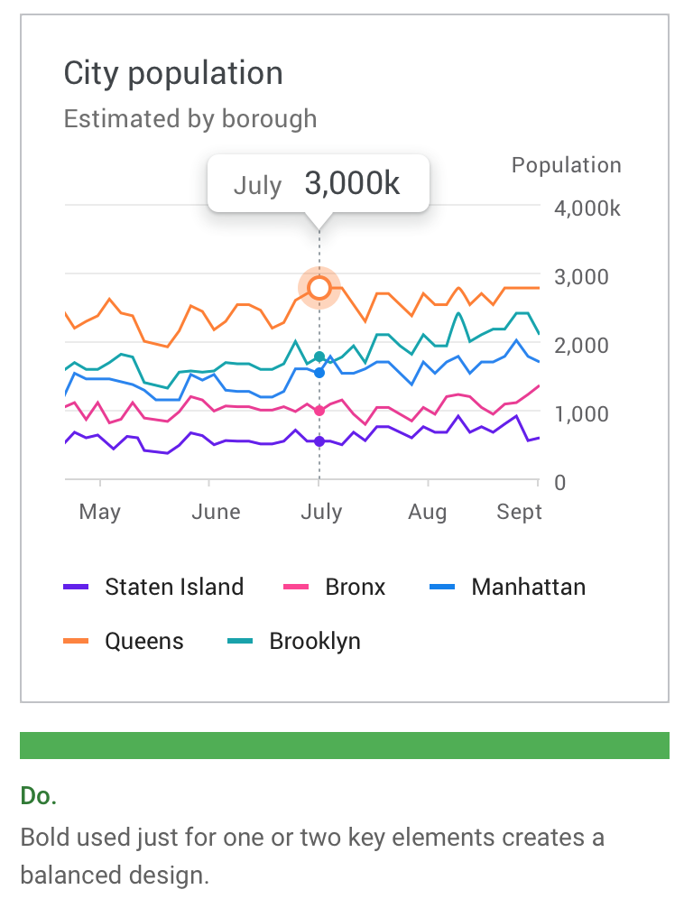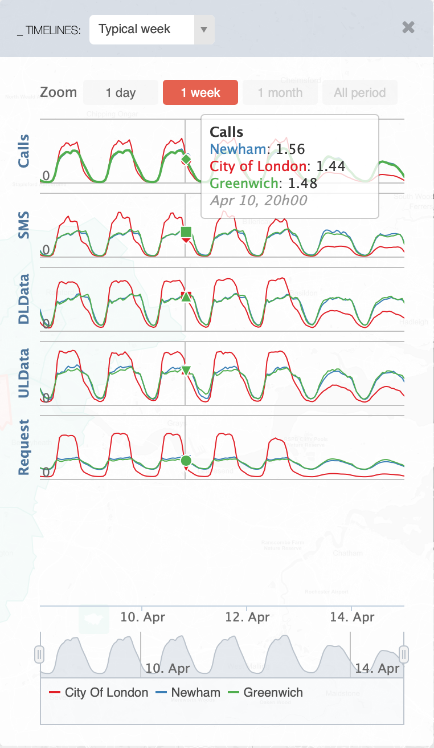

**2. Validar que la solución funcione en Android 9**

Se trató este tema directamente con William Chamí, el indicó lo revisaría y que la plataforma responderá para esta última versión.

**3. Definir el mecanismo de comunicación**

Se trató este tema. Inicialmente se confundió el principio de offline de KOBOTOOLBOX con la situación usuarios vulnerables (y o de bajos recursos sin conexión móvil a internet). Esto se aclaró, y se acordó responder con dos canales al menos y desde el backend de la plataforma. Esto es enviar e-mails y enviar notificaciones push. El tema se abordó definiendo horizontes de tiempo para cada canal y en función de la gestión que realizan los proyectistas. Al considerar escenarios donde se combine el principio y la situación antes mencionados, el proyectista deberá emitir en el mediano plazo mensajes de email para comunicar cambios en los objetivos, territorios y/o agendas. En el corto plazo, el proyectista deberá emitir mensajes vía notificaciones push para comunicar los cambios. Esta emisión de mensajes es transparente para el proyectista y se realiza en función del cambio realizado. Se supone que el componente móvil y web deberá contar con un botón de verificación para el cambio notificando antes que este cambio emitirá un mensaje vía email/notificación a todos los equipos involucrados.

NOTA: Notificaciones push requiere comprar servicios adicionales. En el plazo de tiempo más corto en escenarios tipo feria de Cali, SMS será el canal más indicado. Así mismo requiere comprar servicios adicionales. En ambos casos la solución deberá facilitar la conexión de una fuente u otra.

**4. Definir el mecanismo de scores (o valoración) de usuarios**

Se trató este tema directamente con William Chamí. El acuerdo es que Neuromedia definirá una entrada configurable para que los umbrales y los pesos de las tareas sean asignados y la solución tratara con pesos positivos y negativos para compensar los scores (valoraciones) entre tareas completadas y tareas que requirieron validación. Los usuarios no perderán el rol alcanzado. El usuario administrador podrá configurar de entrada quienes operan como voluntario, validados y proyectista para poder acelerar la configuración inicial de la solución.

**5. Visualizar los datos de contextualización entregados**

Se entregaron dos conjuntos de datos. El primero de tipo punto y el segundo de tipo polígono. Se solicitó que Andres Felipe Robayo pueda anticipar un sistema de colores para distinguir entre puntos y entre polígonos. Se sugirió el siguiente enlace a [folium](https://python-visualization.github.io/folium/quickstart.html" \t "_blank) y se sugirió marcas para los diferentes puntos. El caso de partida es distinguir polígonos de: zona de medición, entorno protector y datos de contexto (límites de barrio, parque, zona verde, etc).

